МИНИСТЕРСТВО НАУКИ И ВЫСШЕГО ОБРАЗОВАНИЯ
РОССИЙСКОЙ ФЕДЕРАЦИИ

ФЕДЕРАЛЬНОЕ ГОСУДАРСТВЕННОЕ БЮДЖЕТНОЕ ОБРАЗОВАТЕЛЬНОЕ
УЧРЕЖДЕНИЕ ВЫСШЕГО ОБРАЗОВАНИЯ

«БЕЛГОРОДСКИЙ ГОСУДАРСТВЕННЫЙ ТЕХНОЛОГИЧЕСКИЙ
УНИВЕРСИТЕТ им. В. Г. Шухова»
(БГТУ им. В. Г. Шухова)


Кафедра программного обеспечения вычислительной
техники и автоматизированных систем

Лабораторная работа №1.4
по дисциплине: «Дискретная математика»
по теме: «Теоретико-множественные уравнения»

Выполнил/a: ст. группы ПВ-231
Чупахина София Александровна
Проверили:
Островский Алексей Мичеславович
Рязанов Юрий Дмитриевич

Белгород, 2024

Цель работы:
Научиться решать теоретико-множественные уравнения с применением ЭВМ.
Вариант 9

Дано:

Исходное уравнение:

(A ∆ X) ⋂ (B ⋃ X) − C = A ⋃ X ⋃ (C ∆ X)

U = {1, 2, 3, 4, 5, 6, 7, 8, 9, 10}

A = {1, 3, 5, 6, 8}

B = {2, 4, 6, 9}

C = {2, 6, 7, 10}

X — ?

Задания:
1. Преобразовать исходное уравнение в уравнение с пустой правой частью.
2. Преобразовать левую часть уравнения к виду X ⋂ φ^{Ø} ⋃ X ⋂ φ^{U} используя разложение Шеннона по неизвестному множеству X.
3. Написать программу, вычисляющую значения множеств φ^{Ø} и φ^{U} при заданных исходных множествах.
4. Вычислить значения множеств φ^{Ø} и φ^{U}, сделать вывод о существовании решения уравнения. Если решения уравнения не существует, то выполнить п.п. 1—4 для следующего (предыдущего) варианта.
5. Определить мощность общего решения, найти некоторые (или все) частные решения, в том числе частные решения наименьшей и наибольшей мощности.
6. Написать программу для проверки найденных решений

Задание 1:
Если мы хотим преобразовать уравнение так, чтобы в правой части его было пустое множество, мы должны перенести выражение справа в левую часть уравнения, связав их такой операцией, которая бы возвращала пустое множество, когда операнды равны, и непустое множество — во всех остальных случаях. Какая это будет операция? Для наглядности вставим сюда таблицу, отображающую результаты выполнения базовых операций над множествами в разных взаимных расположениях.

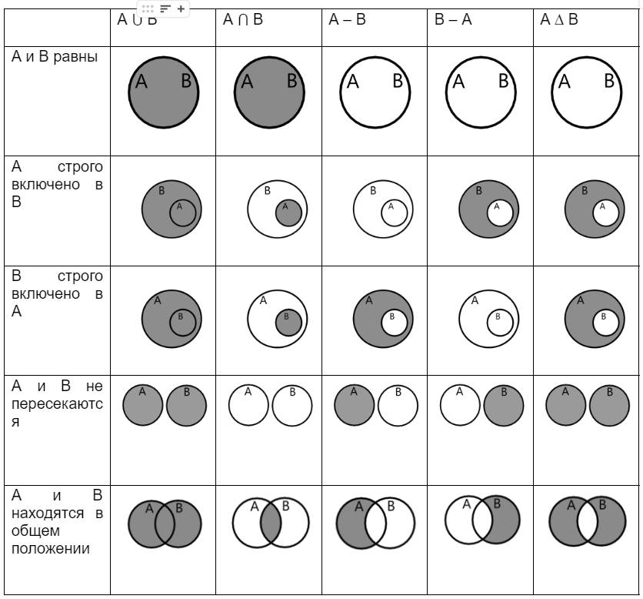
Как видим, если множества равны, пустое множество будет возвращать операция разности (с любым порядком операндов) и симметрической разности. Однако операция разности будет возвращать пустое множество и в том случае, если множества не равны, но «уменьшаемое» множество является подмножеством «вычитаемого». А вот симметрическая разность, если множества не равны, возвращает непустое множество. Так что результат переноса правой части уравнения в левую будет следующим: ((A ∆ X) ⋂ (B ⋃ X) − C) ∆ (A ⋃ X ⋃ (C ∆ X)) = Ø.

Задание 2.
В общем виде разложение Шеннона производится следующим образом: если F(A1, A2, …, An) – некоторое выражение, в котором используются первичные термы A1, A2, …, An, то его можно преобразовать в вид A1 ⋂ F(Ø, A2, …, An) ⋃ A1 ⋂ F(U, A2, …, An). Точно так же произвести разложение можно по любому множеству от A2 до An.
Мы же произведем разложение Шеннона над левой частью уравнения, полученного в пункте 1, по множеству X. В первом пересечении дополнение множества X пересекается с исходным выражением, где вместо X подставлено пустое множество; во втором — само множество X пересекается с исходным выражением, где вместо X подставлен универсум. Получим:

X ⋂ ((A ∆ Ø) ⋂ (B ⋃ Ø) − C) ∆ (A ⋃ Ø ⋃ (C ∆ Ø)) ⋃ X ⋂ ((A ∆ U) ⋂ (B ⋃ U) − C) ∆ (A ⋃ U ⋃ (C ∆U))
Выражение ((A ∆ Ø) ⋂ (B ⋃ Ø) − C) ∆ (A ⋃ Ø ⋃ (C ∆ Ø)) в дальнейшем и будет обозначаться как φ^{Ø}, а выражение ((A ∆ U) ⋂ (B ⋃ U) − C) ∆ (A ⋃ U ⋃ (C ∆U)) — как φ^{U}. Так как значения множеств A, B, C известны, а X в этих выражениях не используется, их значения можно вычислить.
Задание 3.
Какие условия должны выполняться, чтобы выражение X ⋂ φ^{Ø} ⋃ X ⋂ φ^{U} было равно пустому множеству? Это выражение состоит из объединения двух частей, и чтобы это объединение было пустым множеством, каждая его часть должна быть пустым множеством.
Итак, когда пересечение X ⋂ φ^{Ø} будет равно пустому множеству? Операцию разности, A – B можно переписать в виде A ⋂ B, значит, и пересечение X ⋂ φ^{Ø} можно переписать как φ^{Ø} – X. А разность φ^{Ø} – X будет равна пустому множеству, если в множестве φ^{Ø} нет таких элементов, которые бы не входили в множество X, то есть φ^{Ø} нестрого включено в X. Это условие прослеживается и в таблице в пункте 1, если просмотреть колонку «A – B».
По этой же таблице, просмотрев колонку «A ⋂ B», мы можем увидеть, что результатом пересечения будет пустое множество только в том случае, если множества не пересекаются. Но если ни один элемент множества A не находится в множестве B, то значит, все его элементы находятся в множестве B. Значит, можно говорить о том, что другое обязательное условие - множество X нестрого включено в множество φ^{U}. Таким образом, для нахождения всех возможных множеств X, являющихся корнями уравнения, необходимо найти множества φ^{Ø} и φ^{U}. Напишем для этого программу на основе библиотеки ordered_array_set, написанной в рамках курса ОП. Следующим образом будет выглядеть ее заголовочный файл, ordered_array_set.h:
#ifndef INC_ORDERED_ARRAY_SET_H
#define INC_ORDERED_ARRAY_SET_H
#include <stdint.h>
#include <assert.h>
#include <memory.h>
#include <malloc.h>
#include <stdio.h>
#include <stdbool.h>
typedef struct ordered_array_set {
int *data; //элементы множества
size_t size; //количество элементов в множестве
size_t capacity; //максимальное количество элементов в множестве
} ordered_array_set;
//возвращает пустое множество, в которое можно вставить capacity элементов
ordered_array_set ordered_array_set_create (size_t capacity);
//возвращает множество, состоящее из элементов массива a размера size
ordered_array_set ordered_array_set_create_from_array (const int *a, size_t size);
//Уменьшает емкость capacity множества по адресу a до его размера size
//При этом перераспределяет память, отведенную под массив value, чтобы он занимал минимальное ее количество
static void ordered_array_set_shrinkToFit (ordered_array_set *a);
//Увеличивает емкость capacity множества по адресу a на slots единиц
static void ordered_array_set_increaseCapacity (ordered_array_set *a, size_t slots);
//возвращает значение позицию элемента в множестве,
//если значение value имеется в множестве set, иначе - n
size_t ordered_array_set_in (ordered_array_set *set, int value);
//возвращает значение ’истина’, если элементы множеств set1 и set2 равны, иначе - ’ложь’
bool ordered_array_set_isEqual (ordered_array_set set1, ordered_array_set set2);
//возвращает значение ’истина’, если subset является подмножеством set, иначе - ’ложь’
bool ordered_array_set_isSubset (ordered_array_set subset, ordered_array_set set);
//возбуждает исключение, если в множество по адресу set нельзя вставить элемент
void ordered_array_set_isAbleAppend (ordered_array_set *set);
//добавляет элемент value в множество set
void ordered_array_set_insert (ordered_array_set *set, int value);
//удаляет элемент value из множества set
void ordered_array_set_deleteElement (ordered_array_set *set, int
value);
//возвращает объединение множеств set1 и set2
ordered_array_set join (ordered_array_set set1, ordered_array_set set2);
//возвращает пересечение множеств set1 и set2
ordered_array_set intersection (ordered_array_set set1, ordered_array_set set2);
//возвращает разность множеств set1 и set2
ordered_array_set difference (ordered_array_set set1, ordered_array_set set2);
//возвращает симметрическую разность множеств set1 и set2
ordered_array_set symmetricDifference (ordered_array_set set1, ordered_array_set set2);
//возвращает дополнение до универсума universumSet множества set
ordered_array_set complement (ordered_array_set set, ordered_array_set universumSet);
//вывод множества set
void ordered_array_set_print (ordered_array_set set);
//освобождает память, занимаемую множеством set
void ordered_array_set_delete (ordered_array_set *set);
#endif
А следующим образом будет выглядеть файл реализации, ordered_array_set.c:
#ifndef INC_ORDERED_ARRAY_SET_C
#define INC_ORDERED_ARRAY_SET_C
#include "ordered_array_set.h"
#include "C:\Users\sovac\Desktop\ОП, преимущественно лабы\second_semester\libs\algorithms\array\array.c"
#include "C:\Users\sovac\Desktop\ОП, преимущественно лабы\second_semester\libs\algorithms\math_basics\math_basics.c"
ordered_array_set ordered_array_set_create (size_t capacity) {
return (ordered_array_set) {
malloc(sizeof(int) * capacity),
0,
capacity
};
}
ordered_array_set ordered_array_set_create_from_array (const int *a, size_t size) {
ordered_array_set result = ordered_array_set_create(size);
for (size_t i = 0; i < size; i++) {
ordered_array_set_insert(&result, a[i]);
}
qsort(result.data, size, sizeof(int), compare_ints);
ordered_array_set_shrinkToFit(&result);
return result;
}
static void ordered_array_set_shrinkToFit (ordered_array_set *a) {
if (a->size != a->capacity) {
a->data = (int *) realloc(a->data, sizeof(int) * a->size);
a->capacity = a->size;
}
}
static void ordered_array_set_increaseCapacity (ordered_array_set *a, size_t slots) {
a->data = (int *) realloc(a->data, sizeof(int) * (a->size + slots));
a->capacity += slots;
}
size_t ordered_array_set_in (ordered_array_set *set, int value) {
size_t index = binarySearch_(set->data, set->size,value);
return (index != SIZE_MAX) ? index : set->size;
}
bool ordered_array_set_isEqual (ordered_array_set set1, ordered_array_set set2) {
return memcmp(set1.data, set2.data, sizeof(int) * set1.size) == 0;
}
bool ordered_array_set_isSubset (ordered_array_set subset, ordered_array_set set) {
bool is_subset = 1;
for (size_t i = 0; i < subset.size; i++) {
if (ordered_array_set_in(&set, subset.data[i]) == set.size) {
is_subset = 0;
break;
}
}
return is_subset;
}
void ordered_array_set_isAbleAppend (ordered_array_set *set) {
assert(set->size < set->capacity);
}
void ordered_array_set_insert (ordered_array_set *set, int value) {
ordered_array_set_isAbleAppend(set);
if (set->size == 0 || value > set->data[(set->size)-1]) {
append_(set->data, &(set->size), value);
} else if (ordered_array_set_in(set, value) == set->size) {
size_t start_index = binarySearchMoreOrEqual_(set->data, set->size, value);
insert_(set->data, &(set->size), start_index, value);
}
}
void ordered_array_set_deleteElement (ordered_array_set *set, int value) {
if (ordered_array_set_in(set, value) != set-> size) {
deleteByPosSaveOrder_(set->data, &(set->size), ordered_array_set_in(set, value));
}
}
ordered_array_set join (ordered_array_set set1, ordered_array_set set2) {
ordered_array_set result = ordered_array_set_create(set1.capacity + set2.capacity);
size_t index1 = 0;
size_t index2 = 0;
while (index1 < set1.size && index2 < set2.size) {
if (set1.data[index1] == set2.data[index2]) {
ordered_array_set_insert(&result, set1.data[index1]);
index1++;
index2++;
} else if (set1.data[index1] < set2.data[index2]) {
ordered_array_set_insert(&result, set1.data[index1]);
index1++;
} else {
ordered_array_set_insert(&result, set2.data[index2]);
index2++;
}
}
while (index1 < set1.size) {
ordered_array_set_insert(&result, set1.data[index1]);
index1++;
}
while (index2 < set2.size) {
ordered_array_set_insert(&result, set2.data[index2]);
index2++;
}
ordered_array_set_shrinkToFit(&result);
return result;
}
ordered_array_set intersection (ordered_array_set set1, ordered_array_set set2) {
ordered_array_set result = ordered_array_set_create(set1.capacity);
size_t index1 = 0;
size_t index2 = 0;
while (index1 < set1.size && index2 < set2.size) {
if (set1.data[index1] == set2.data[index2]) {
ordered_array_set_insert(&result, set1.data[index1]);
index1++;
index2++;
} else if (set1.data[index1] < set2.data[index2]) {
index1++;
} else {
index2++;
}
}
ordered_array_set_shrinkToFit(&result);
return result;
}
ordered_array_set difference (ordered_array_set set1, ordered_array_set set2) {
ordered_array_set result = ordered_array_set_create(set1.capacity);
size_t index1 = 0;
size_t index2 = 0;
while (index1 < set1.size && index2 < set2.size) {
if (set1.data[index1] == set2.data[index2]) {
index1++;
index2++;
} else if (set1.data[index1] < set2.data[index2]) {
ordered_array_set_insert(&result, set1.data[index1]);
index1++;
} else {
index2++;
}
}
while (index1 < set1.size) {
ordered_array_set_insert(&result, set1.data[index1]);
index1++;
}
ordered_array_set_shrinkToFit(&result);
return result;
}
ordered_array_set symmetricDifference (ordered_array_set set1, ordered_array_set set2) {
ordered_array_set result = ordered_array_set_create(set1.capacity + set2.capacity);
size_t index1 = 0;
size_t index2 = 0;
while (index1 < set1.size && index2 < set2.size) {
if (set1.data[index1] == set2.data[index2]) {
index1++;
index2++;
} else if (set1.data[index1] < set2.data[index2]) {
ordered_array_set_insert(&result, set1.data[index1]);
index1++;
} else {
ordered_array_set_insert(&result, set2.data[index2]);
index2++;
}
}
while (index1 < set1.size) {
ordered_array_set_insert(&result, set1.data[index1]);
index1++;
}
while (index2 < set2.size) {
ordered_array_set_insert(&result, set2.data[index2]);
index2++;
}
ordered_array_set_shrinkToFit(&result);
return result;
}
ordered_array_set complement (ordered_array_set set, ordered_array_set universumSet) {
return difference(universumSet, set);
}
void ordered_array_set_print (ordered_array_set set) {
outputArray_(set.data, set.size);
}
void ordered_array_set_delete (ordered_array_set *set) {
free(set->data);
set->size = 0;
set->capacity = 0;
}
#endif
Далее вне функции main определим функции, высчитывающие значение выражения, полученного выше:
#include "ordered_array_set\ordered_array_set.c"
//Возвращает множество - левую часть данного в варианте 9 уравнения при заданных множествах X, A, B, C и универсуме universum
ordered_array_set left_part (ordered_array_set X, ordered_array_set A, ordered_array_set B, ordered_array_set C, ordered_array_set universum) {
ordered_array_set exp1 = symmetricDifference(A, X);
ordered_array_set exp2 = join(B, X);
ordered_array_set exp3 = intersection(exp1, exp2);
ordered_array_set result = difference(exp3, C);
return result;
}
//Возвращает множество - правую часть данного в варианте 9 уравнения при заданных множествах X, A, B, C и универсуме universum
ordered_array_set right_part (ordered_array_set X, ordered_array_set A, ordered_array_set B, ordered_array_set C, ordered_array_set universum) {
ordered_array_set exp1 = join(A, X);
ordered_array_set exp2 = complement(exp1, universum);
ordered_array_set exp3 = symmetricDifference(C, X);
ordered_array_set result = join(exp2, exp3);
return result;
}
//Возвращает множество - уравнение варианта 9 с пустой правой частью при заданных множествах X, A, B, C и универсуме universum
ordered_array_set equation (ordered_array_set X, ordered_array_set A, ordered_array_set B, ordered_array_set C, ordered_array_set universum) {
return symmetricDifference(left_part(X, A, B, C, universum), right_part(X, A, B, C, universum));
}
И в теле функции main для вычисления значений множеств φ^{Ø}, φ^{U} и φ^{U} напишем следующий код:
int main() {
//Задаются массивы с элементами множеств A, B, C, а также элементами универсума
int array_a[5] = {1, 3, 5, 6, 8};
int array_b[4] = {2, 4, 6, 9};
int array_c[4] = {2, 6, 7, 10};
int array_u[10] = {1, 2, 3, 4, 5, 6, 7, 8, 9, 10};
//Из них создаются непосредственно множества
ordered_array_set A = ordered_array_set_create_from_array(array_a, 5);
ordered_array_set B = ordered_array_set_create_from_array(array_b, 4);
ordered_array_set C = ordered_array_set_create_from_array(array_c, 4);
ordered_array_set universum = ordered_array_set_create_from_array(array_u, 10);
//Вычисляется значение множества φ^{Ø}: на место X в функцию equation подставляется пустое множество
ordered_array_set phi_empty = equation(ordered_array_set_create(1), A, B, C, universum);
//Вычисляется значение множества φ^{U}: на место X в функцию equation подставляется универсум
ordered_array_set phi_universum = equation(universum, A, B, C, universum);
//Вычисляется значение множества φ^{U}: над множеством φ^{U} производится операция дополнения до универсума
ordered_array_set complement_phi_universum = complement(phi_universum, universum);
//Полученные множества выводятся на экран
ordered_array_set_print(phi_empty);
ordered_array_set_print(phi_universum);
ordered_array_set_print(complement_phi_universum);

return 0;
}
Задание 4.
Итак, программа написана, и запустив ее, мы можем вычислить значения искомых множеств. На вывод она подаст следующее:
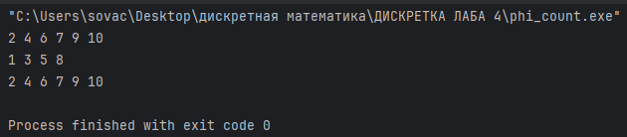
Таким образом, можем записать, что φ^{Ø} = {2, 4, 6, 7, 9, 10}, φ^{U} = {1, 3, 5, 8} и φ^{U} = {2, 4, 6, 7, 9, 10}. Для того, чтобы решение уравнения существовало, необходимо, чтобы множество φ^{Ø} являлось подмножеством φ^{U}. Ведь если φ^{Ø} ⊆ X и X ⊆ φ^{U}, то из этого следует, что φ^{Ø} ⊆ φ^{U}. Данное условие выполняется (множества равны, но вхождение φ^{Ø} в φ^{U} и не должно быть строгим), значит, существует единственное решение.
Задание 5.
Итак, множеством решений уравнения будет множество таких множеств X, которые являются надмножествами φ^{Ø} и подмножествами φ^{U}, причем в обоих случаях включение одного множества в другое нестрогое. Иначе говоря, множество решений уравнения можно выразить как множество объединений φ^{Ø} со всеми подмножествами разности φ^{U} − φ^{Ø}. Однако в нашем частном случае φ^{Ø} и φ^{U} равны, и их разность равна пустому множеству. Значит, его единственное подмножество — пустое множество. Результатом объединения пустого множества с φ^{Ø} будет то же самое множество φ^{Ø} = {2, 4, 6, 7, 9, 10}.
Значит, множество решений будет записано как {{2, 4, 6, 7, 9, 10}}, и мощность общего решения будет равна 1 (поскольку решение лишь одно). Единственное частное решение, {2, 4, 6, 7, 9, 10}, является решением наименьшей и наибольшей мощности одновременно, и эта мощность равна 6 (во множестве X шесть элементов).
Задание 6.
Поскольку решение уравнения, данного в этом варианте, у нас лишь одно, мы можем задать его в программе с помощью литералов, оставив задачу генерации всех возможных подмножеств разности φ^{U} − φ^{Ø} на следующую лабораторную работу. Для проверки решения запустим следующий код (все так же использующий функции left_part и right_part):
int main() {
//Задаются массивы с элементами множеств A, B, C, а также элементами универсума
int array_a[5] = {1, 3, 5, 6, 8};
int array_b[4] = {2, 4, 6, 9};
int array_c[4] = {2, 6, 7, 10};
int array_u[10] = {1, 2, 3, 4, 5, 6, 7, 8, 9, 10};
//Из них создаются непосредственно множества
ordered_array_set A = ordered_array_set_create_from_array(array_a, 5);
ordered_array_set B = ordered_array_set_create_from_array(array_b, 4);
ordered_array_set C = ordered_array_set_create_from_array(array_c, 4);
ordered_array_set universum = ordered_array_set_create_from_array(array_u, 10);
//Задаем массив с множествами-решениями уравнения
//Можно было бы создать отдельную переменную вместо массива, но такое решение делает программу более универсальной
//Позволяя вставлять в массив решений больше множеств при надобности
ordered_array_set solutions[1] = {
ordered_array_set_create_from_array((int[6]) {2, 4, 6, 7, 9, 10}, 6)
};
int solutions_len = 1;
//Создаем флаг, контролирующий, все ли решения являются истинными
bool are_all_solutions_correct = true;
//перебираем все решения в массиве
for (int i = 0; i < solutions_len; i++) {
//высчитываем значения левой и правой части уравнения
ordered_array_set left_part_calculated = left_part(solutions[i], A, B, C, universum);
ordered_array_set right_part_calculated = right_part(solutions[i], A, B, C, universum);
//если они не равны, выводим сообщение об ошибочном решении на экран и устанавливаем в 0 флаг
if (!ordered_array_set_isEqual(left_part_calculated, right_part_calculated)) {
printf("This set isn't a solution of the equation: ");
ordered_array_set_print(solutions[i]);
are_all_solutions_correct = false;
}
}
//Если флаг все еще истинен, выводим на экран сообщение о том, что все множества проверены и верны
if (are_all_solutions_correct) {
printf("All solutions are checked and correct");
}
return 0;
}
Вывод на экран будет следующим:
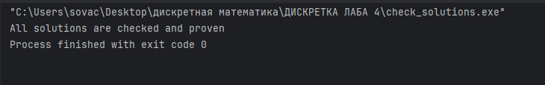
Что показывает, что наше единственное решение является верным.
Вывод:
В ходе лабораторной работы научились решать теоретико-множественные уравнения наиболее формализованным и универсальным способом — через разложение Шеннона, применив для этого написанный самостоятельно программный код.

